18 декабря 2018 года на территории Покровского сельского поселения были проведены рейдовые мероприятия по многодетным семьям, неблагополучным семьям поселка Новопокровский по соблюдению мер пожарной безопасности в связи в период отопительного сезона 2018-2019 годов совместно с сотрудниками социальной защиты населения, сотрудником пожарной части № 14. Было обследовано 3 семьи. В ходе рейда были выявлены некоторые нарушения пожарной безопасности, а именно не было притопочного листа и трещины на печи, которые будут устранены в ближайшее время. Были составлены акты жилищно-бытового обследования семей.

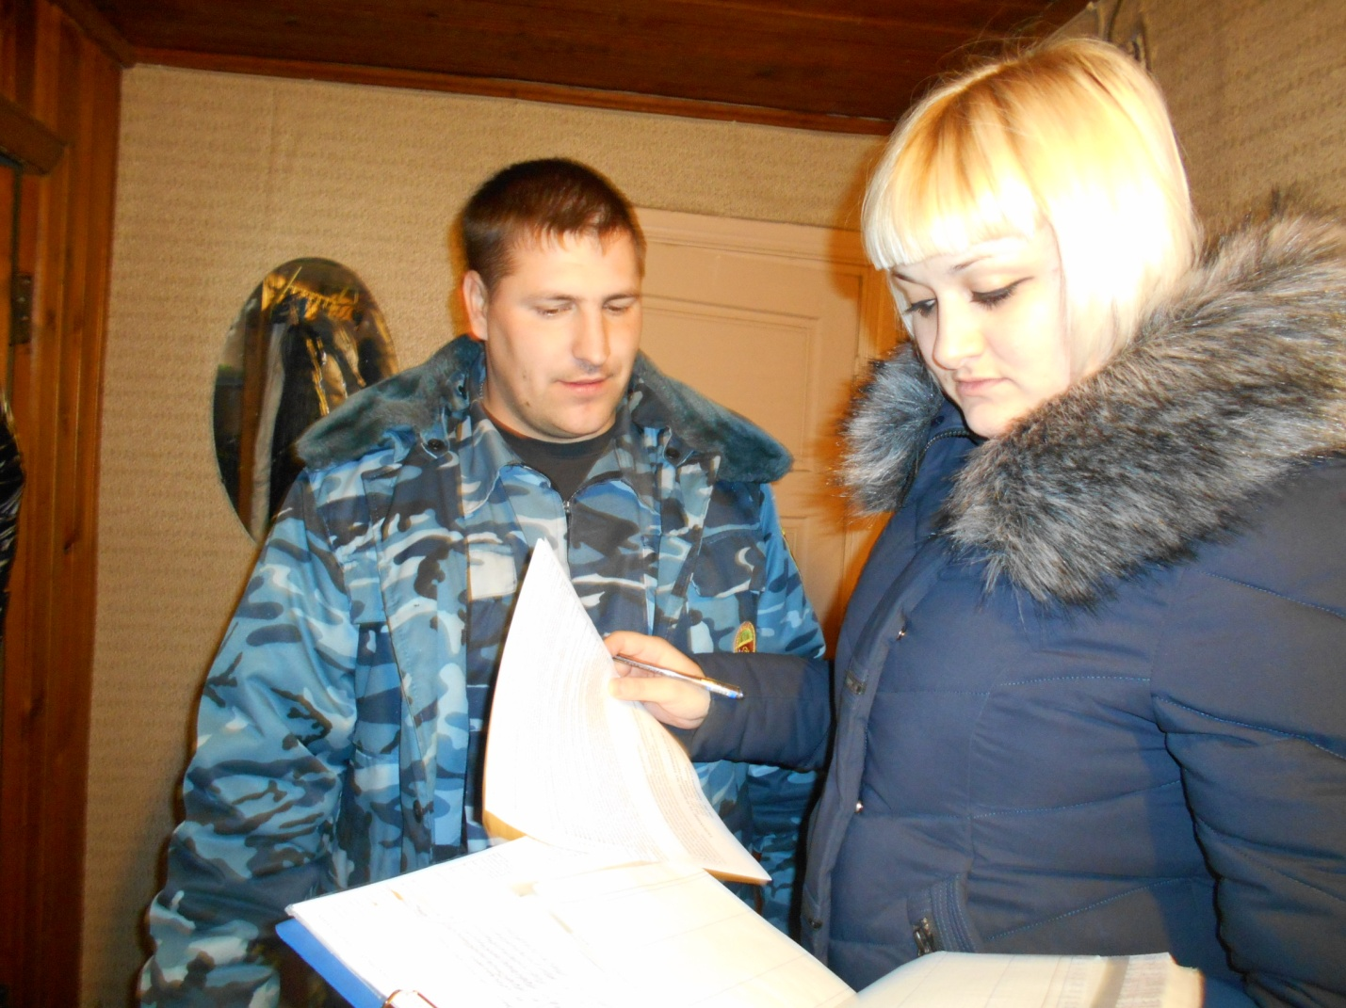

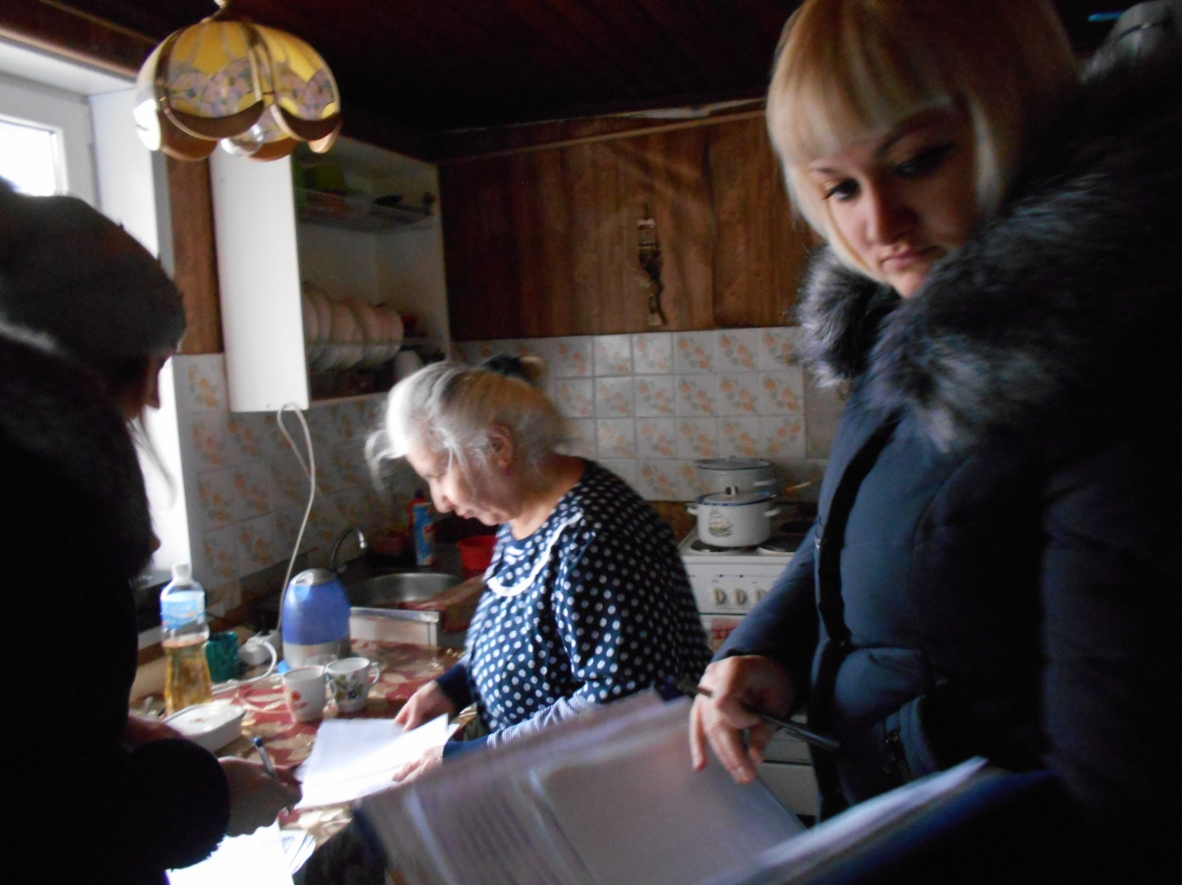

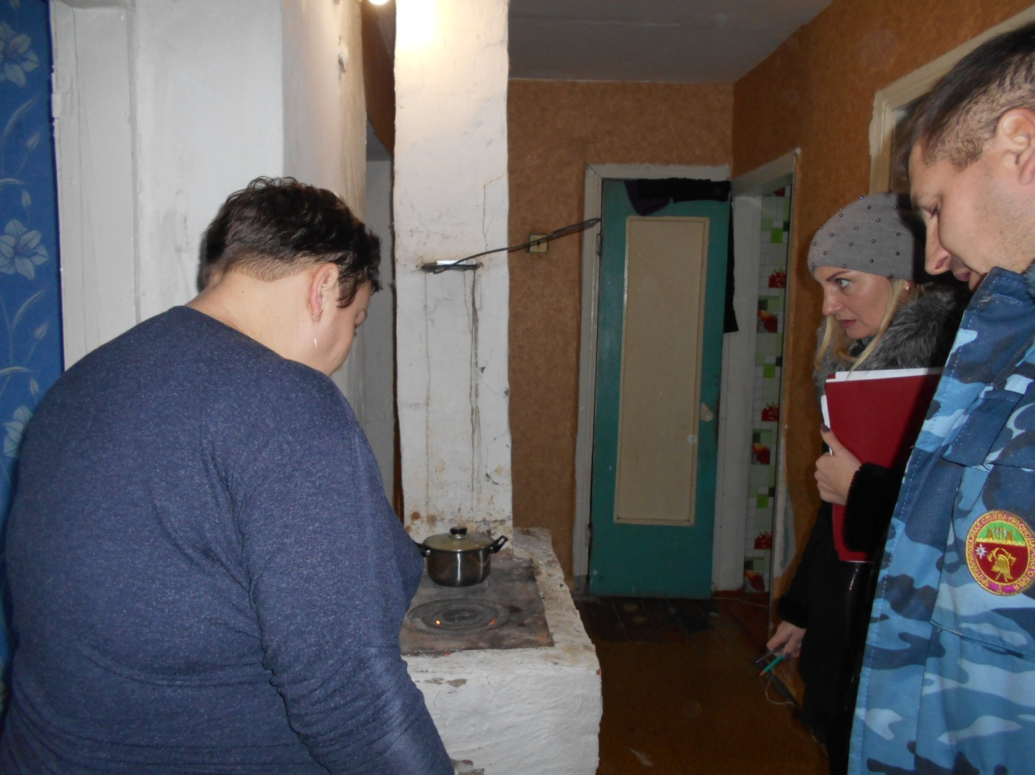

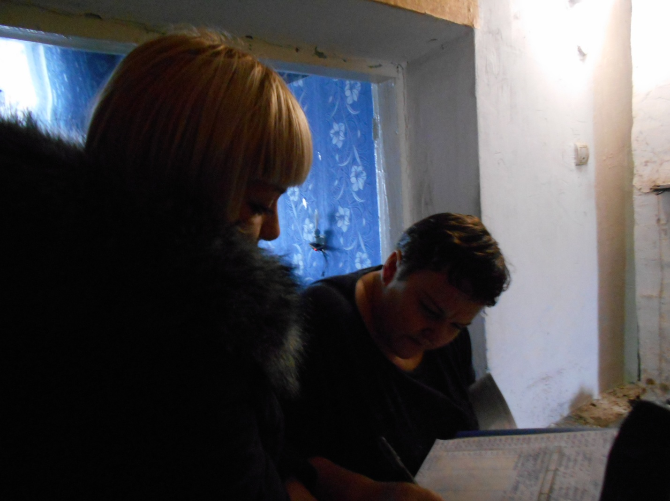

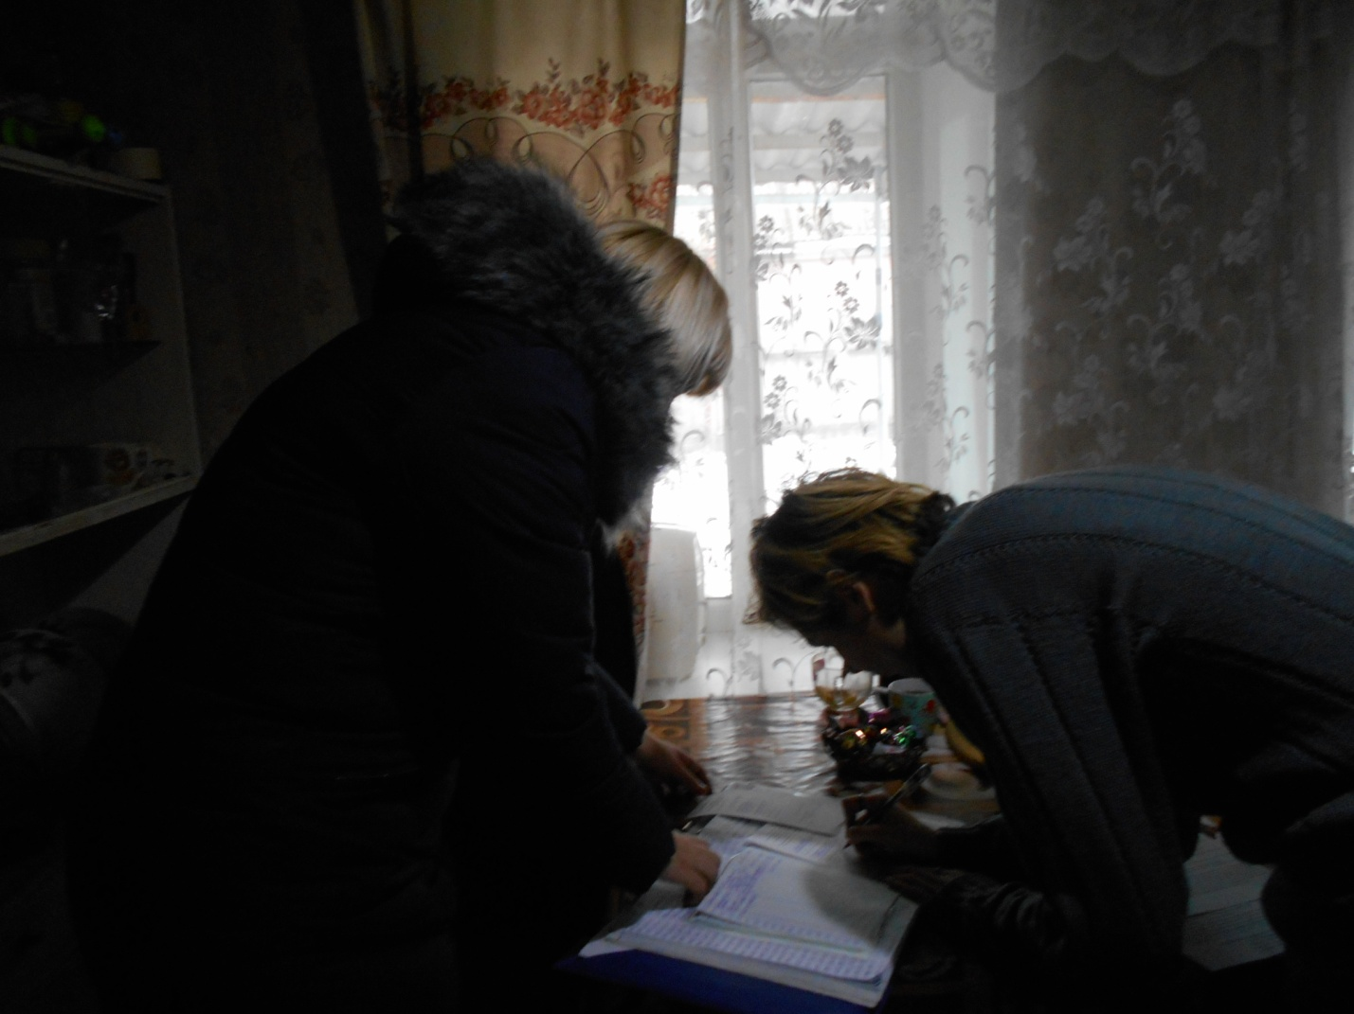

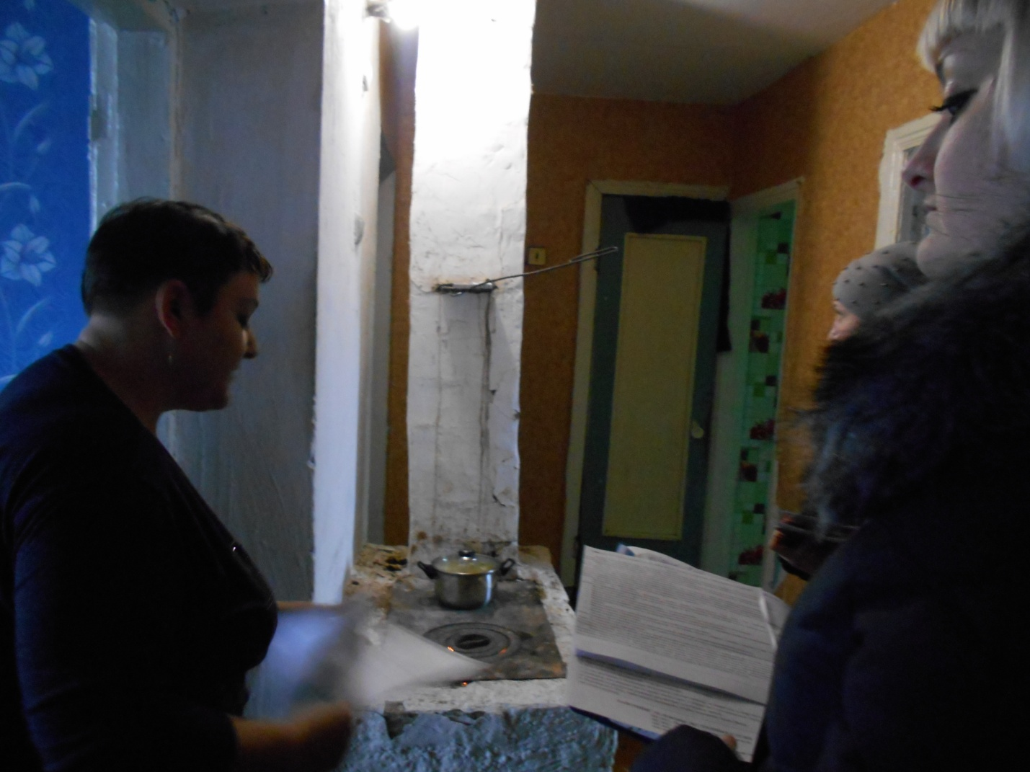

Глава

Покровского сельского поселения

Новопокровского района В.В. Сидоров